**ИНСТРУКЦИЯ**

**по использованию Отчета Заказы покупателей в 1С**

Главной статистики должности РО 2 является маржа по принятым заказам. Для того, чтобы можно было отслеживать этот показатель в 1С существует специальный отчет - Заказы покупателей.

Для его открытия необходимо в 1С в строке меню нажать “Продажи” и в разделе Отчеты выбрать “Заказы покупателей”:

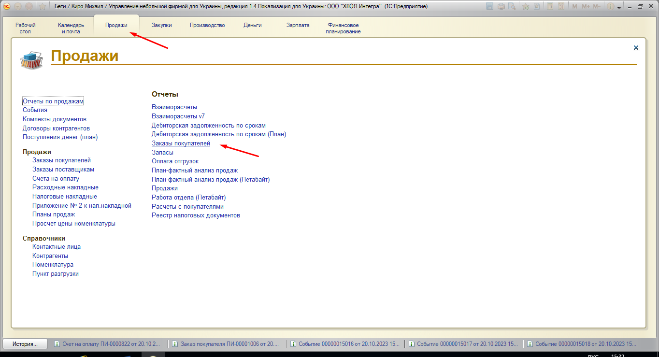

В открывшемся окне в правой части экрана необходимо:

1. Установить интересующий период “с … по…”
2. В строке “Дата” выбрать раздел “Заказа”
3. В ниже приведенных закладках необходимо выбрать закладку “Ответственные” и добавить в нее всех менеджеров, по кому необходимо получить информацию.

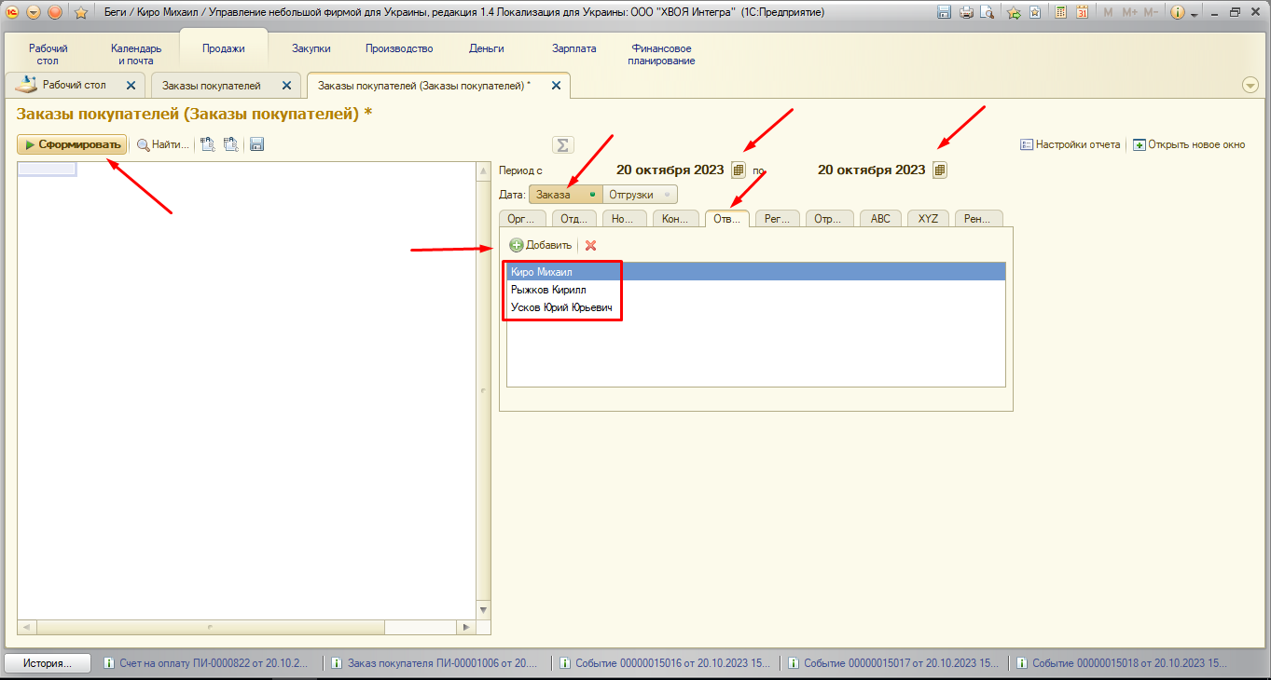

После вышеуказанных действий, нажать в левой части экрана кнопку “Сформировать”.

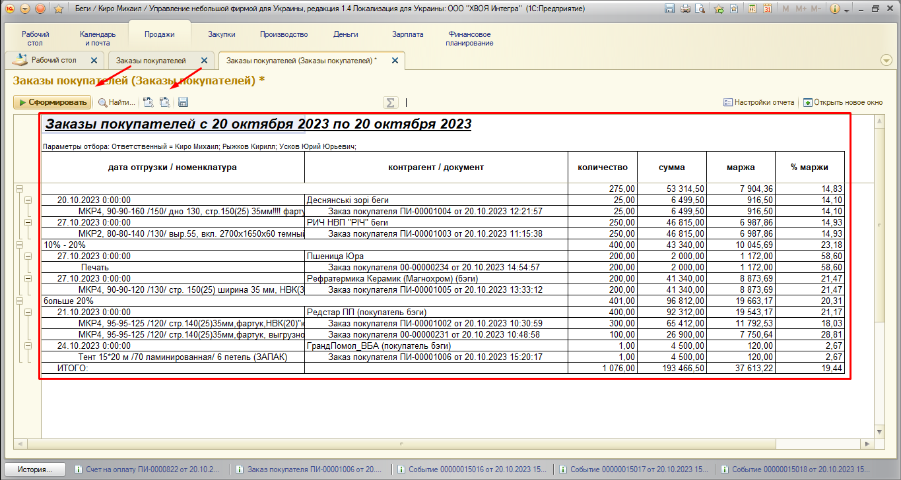

Будет выдана информация со всеми внесенными за указанный период Заказами покупателей с указанием Даты отгрузки, номенклатуры, названием контрагента, количества, суммы, маржи и процента маржи по заказам. А также будет отображены внизу общие итоговые данные по этим показателям